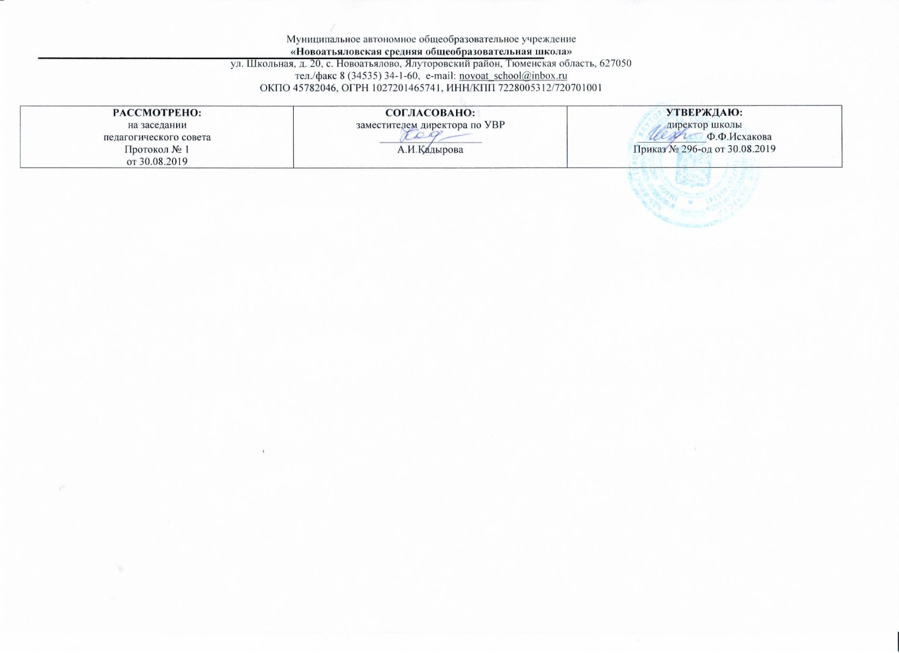

Рабочая (адаптированная) программа

по учебному предмету физическая культура

для 8 класса на 2019-2020 учебный год

Составитель РП

Ишбулатова Гульшат Наиловна,

учитель физической культуры

Год разработки – 2019

**1. Требования к уровню подготовки по предмету**

**Гимнастика:** Знать: как правильно выполнять размыкания уступами; как перестроится из колонны по одному в колонну по два, по три; как осуществлять страховку при выполнении другим учеником упражнения на бревне. Уметь: различать и правильно выполнять команды: "Шире шаг!", «Короче шаг!», "Чаще шar", "Реже шаг!"; выполнять опорный прыжок способом "согнув ноги" через коня с ручками; различать фазы опорного прыжка; удерживать равновесие на гимнастическом бревне в усложненных условиях; лазать по канату способом в два и три приема; переносить ученика строем; выполнять простейшие комбинации на гимнастическом бревне

**Легкая атлетика:** Знать: значение ходьбы: для укрепления здоровья человека, основы кроссового бега, бег по виражу. Уметь: пройти в быстром темпе 20—30 мин; выполнять стартовый разгон с плавным переходом в бег; бежать с переменной скоростью 5 мин; равномерно в медленном темпе 8 мин; выполнять полет в группировке, в прыжках в длину с разбега способом "согнув ноги"; выполнять переход через планку в прыжках в высоту с разбега способом "перешагивание"; выполнять метание малого мяча на дальность с разбега по коридору 10 м; выполнять толкание набивного мяча с места

**Лыжная подготовка:** Знать: как влияют занятия лыжами на трудовую деятельность учащихся; правила соревнований. Уметь: координировать движения рук, ног и туловища в одновременном двухшажном ходе на отрезках 40—60 м; пройти в быстром темпе 160—200 м и одновременными ходами; тормозить лыжами и палками одновременно; преодолевать на лыжах до 2 км (девочки), до 3 км (мальчики).

**Волейбол:** Знать: права и обязанности игроков; как предупредить травмы. Уметь: выполнять верхнюю прямую подачу. Играть в волейбол. **Баскетбол:** Знать: когда выполняются штрафные броски, сколько раз. Уметь: выполнять остановку прыжком и поворотом, броски по корзине двумя руками от груди с места.

**2. Основное содержание программы учебного предмета**

**1. Строевые упражнения** Понятие о строе, шеренге, ряде, колонне, двух шережножном строе, флангах, дистанции. Размыкание уступами по счёту «девять», «шесть», «три». Повороты направо, налево при ходьбе на мелете. Выполнение команд: «Чаще шаг!». «Реже шаг!», ходьба «змейкой», противоходом

**2. Общеразвивающне и корригирующие упражнения без предметов:**

2.1 Упражнения на осанку Упражнения для удержания груза на; голове: поворот кругом; в приседании, ноги скрестно.| Лазание по гимнастической скамейке, руки на поясе, ноги прямые, сгибание и разгибание стоп, кружение стоп вправо, влево

2.2 Дыхательные упражнения Регулирование дыхания при переносе груза, в упражнениях с преодолением препятствий, сопротивления. Обучение правильному дыханию при выполнении упражнений скоростно-силового характера .

2.3 Упражнения в расслаблении мышц: Рациональная смена напряжения и расслабление определенных мышечных групп при переноске груза, при преодолении сопротивления партнера при движении на лыжах

2.4 Основные положения движения головы, конечностей, туловища. Фиксированное положение головы при быстрых сменах исходных положений. Рациональные положения головы при круговых движениях туловищем с различными положениями рук: сохранение симметричного положения головы при выполнении упражнений из упора сидя сзади; прогибание с подниманием ноги; поочередное и одновременное поднимание прямых и согнутых ног. В упоре лежа сгибание и разгибание рук. Из упора сидя лечь, встать без по мощи рук. Выполнение комбинаций из разученных ранее движений, с рациональной сменой положения головы. Сохранение симметричного положения головы в основных локомоторных актах: ходьбе, беге, прыжках, метаниях. Рациональное положение головы в различных фазах челночного бега.

**3. Общеразвивающие и корригирующие упражнения с предметами, на снарядах** С гимнастическими палками. Упражнения из исходного положения: палка на лопатках, палку за голову, палку за спину, палку на грудь, палку вниз. Выпады вперед, влево, вправо с различными положениями палки. Балансирование палки на ладони. Прыжки с различными положениями палки. Перебрасывание гимнастической палки в парах. Выполнить 4—6 упражнений с гимнастической палкой. Со скакалками. Пружигастые наклоны со скакалкой, сложенной вдвое, вчетверо, вперед, стороны, влево, вправо аю различных исходныхположений (стоя, сидя,на коленях). Глубокие тружинистые приседания. Натянуть скакалку. Стоя на ней. Лежа на животе, прогибание назад, скакалка над головой. Прыжки на месте на фдной ноге, с продвижением в шаге, скакалка над головой. С набивными мячами (вес 3 кг). Перекатывание мяча сидя, скрестив ноги. Из положения сидя мяч вверху, наклоны и повороты туловища. Из упора лежа на мяче сгибание и разгибание рук (девочки 3—4 раза, мальчики 4—6 раз). Прыжки на месте с мячом, зажатым между ступнями ног. Катание мяча одной ногой с продвижением прыжками на другой. Выполнить 6—8 упражнений с набивными мячами. Упражнения на гимнастической скамейке. Сгибание и разгибание рук лежа на скамейке, наклоны вперед, назад (контроль учителя); прыжки через скамейку, с напрыгиванием на нее. .

**4. Упражнения на гимнастической стенке** Наклоны к ноге, поставленной на рейку на высоте колена, бедер. Сгибание и поднимание ног в висе поочередно и одновременно.

**5. Акробатические упражнения (элементы, связки).** Стойка на руках (с помощью) для мальчиков; переворот боком — строгий контроль со стороны учителя.

**6. Простые и смешанные висы и упоры** Мальчики: подъем переворотом в упор толчком двумя ногами (низкая перекладина); передвижения в висе, махом назад соскок. Девочки: махом одной и толчком другой переворотом в упор на нижнюю жердь

**7. Переноска груза и передача предметов** Передача набивного мяча над головой в колонне. Подготовка места занятий в зале (гимнастика).

**8. Лазание и перелезание** ЛЛазание по канату в два приема для мальчиков, в три приема для девочек (на скорость). Совершенствование лазания по канату способом в три приема на высоту в 4-4 (девочки), вис и раскачивание на канате (слабые девочки). Передвижение вправо, влево в висе на гимнастической стенке. Подтягивание в висе на гимнастической стенке (на результат — количество). Преодоление препятствий с перелезанием через них, подлезанием (в эстафетах).

**9. Равновесие** Ходьба на носках приставными шагами, с поворотом, с различными движениями рук. Ходьба по гимнастической скамейке спиной вперед. Расхождение вдвоем при встрече на гимнастической скамейке, на бревне (высота 70—80 см). Бег по коридору шириной 10—15 см. Бег по скамейке с различными положениями рук и с мячом. Расхождение вдвоем при встрече переступанием через партнера (высота 60—70 см). Простейшие комбинации упражнений на бревне (высота 60—80см). Вскок с разбега в упор стоя на колене (продольно). Вскок с дополнительной опорой на конец бревна. 2—3 быстрых шага на носках пo бревну. Ходьба со взмахами левой (правой) рукой с хлопками под ногой (руки в стороны). 3—4 шага "галопа" с левой (правой) ноги. Взмахом левой (правой) ноги поворот налево (направо) на поворот 90° и упор присев на правой (левой) ноге. Ходьба выпадами с различными положениями рук, наклоном головы и туловища. Равновесие на левой (правой) ноге. Соскок вправо (влево) взмахом ноги в сторону. Стоя поперек бревна, соскок вперед в стойку боком к бревну с опорой на одну руку о бревно.

**10. Опорный прыжок** Прыжок согнув ноги через козла, коня в ширину (все учащиеся). Прыжок согнув ноги через коня в ширину с ручками для мальчиков (для более подготовленных девочек). Прыжок ноги врозь через козла в ширину с поворотом на 180° (для мальчиков).

**11. Развитие координационных способностей, ориентировка в пространстве, быстрота реакций, дифференциация силовых, пространственных и временных параметров движений.** Построение в колонну по два, соблюдая заданное расстояние (по ориентирам и без них). Ходьба "змейкой" по ориентирам. Прохождение расстояния до 7 м от одного ориентира до другого за определенное количество шагов с открытыми глазами и воспроизведение пути за столько же шагов с закрытыми глазами. Выполнение исходных положений: упор присев, упор лежа, упор стоя на коленях, упор сидя сзади (по словесной инструкции). Ходьба по ориентирам в усложненных условиях (ходьба боком. с удержанием равновесия, переноской различных предметов и т. д.). Прыжок через козла с толчком и приземлением в обозначенном месте. Прыжок в длину с места на заданное расстояние без предварительной отметки. Ходьба в шеренге на определенное расстояние (15—20 м). Сообщить время прохождения данного отрезка. Затем предложить пройти это расстояние за 10,15,20 с. Эстафета по 2—3 команды. Передача мяча в шеренге. Сообщить время. Передать мяч вдвое медленнее. Определить отрезок времени в 5,10,15 с (поднятием руки), отметить победителя.

**Легкая атлетика**

**1. Ходьба** Продолжительная ходьба (20-30 мин) в различном темпе, с изменением ширины и частоты шага. Ходьба "змейкой", ходьба с различными положениями туловища (наклоны, присед).

**2. Бег** Бег с низкого старта; стартовый разбег; старты из различных положений; бег с ускорением и на время (60 м); бег на 140 м — 3—6 раз, бег на 60 м — 3 раза; бег на 100 м — 2 раза за урок. Медленный бег до 4 мин; Кроссовый бег на 500—l000 м. Бег на 80 м с преодолением 3—4 препятствий. Встречные эстафеты.

**3. Прыжки**. Запрыгивания на препятствия высотой 60—80 см. во время бега, прыжки вверх на баскетбольное кольцо толчком левой, толчком правой, толчком обеих ног. Прыжки со скакалкой до 2 мин. Многоскоки с места и с разбега на результат. Прыжок в длину с разбега способом "согнув ноги" (зона отталкивания — 40 см); Движение рук и ног в полете. Прыжок в высоту с разбега способом "перешагивание"; перевод через планку.

**4. Метание**. Метание набивного мяча весом 2—3 кг двумя руками снизу, из-за головы, через голову. Толкание набивного мяча весом 2—3 кг с места на дальность. Метание в цель. Метание малого мяча в цель из положения лежа. Метание малого мяча на дальность с разбега по коридору 10 м.

**Лыжная подготовка**

Совершенствование двухшажного хода. Одновременный одношажный ход. Совершенствование торможения "плугом". Подъем "полуелочкой", "полулесенкой". Повторное передвижение в быстром темпе на отрезках 40—60 м (5—6 повторений за урок), 150-200 м (2-3 раза). Передвижение до 2 км (девочки), до 3 км (мальчики). Лыжные эстафеты на кругах 300-400 м. Игры на лыжах: "Слалом", "Подбери флажок", "Пустое место", «Метко в цель»

**Спортивные и подвижные игры**

**Волейбол.** Правила и обязанности игроков; техника игры в волейбол. Предупреждение травматизма. Верхняя передача двумя руками мяча, подвешенного на тесьме, на месте и 5 после перемещения вперед. Верхняя передача мяча, наброшенного партнером на месте и после перемещения вперед в стороны. Игра "Мяч в воздухе". Учебная игра в волейбол

**Баскетбол** Основные правила игры в баскетбол. Штрафные броски. Бег с изменением направления и скорости, с внезапной остановкой; остановка прыжком, шагом, прыжком после ведения мяча; повороты на месте вперед, назад; вырывание и выбивание мяча; ловля мяча двумя руками в движении; передача мяча в движении двумя руками от груди и одной рукой от плеча; передача мяча в парах и тройках; ведение мяча с изменением высоты отскока и ритма бега; ведение мяча после ловли с остановкой и в движении; броски мяча в корзину одной рукой от плеча после остановки и после ведения. Сочетание приемов. Ведение мяча с изменением направления — передача; ловля мяча в движении — ведение мяча — остановка — поворот — передача мяча; ведение мяча — остановка в два шага — бросок мяча в корзину (двумя руками от груди или одной от плеча); ловля мяча в движении — ведение мяча — бросок мяча в корзину. Двухсторонняя игра по упрощенным правилам

**3.Тематическое планирование с указанием количества часов, отводимых на освоение каждой темы**

|  |  |  |
| --- | --- | --- |
| **№** | **Наименование тем** | **Количество часов** |
|  | **Легкая атлетика** | **25** |
| 1 | Инструктаж по технике безопасности на уроке легкой атлетики | 1 |
| 2 | Равномерный бег 600 м. ОРУ на развитие общей выносливости | 1 |
| 3 | Бег 30 м. (2-3 повторения) | 1 |
| 4 | Подтягивание на перекладине. ОРУ на развитие силы. | 1 |
| 5 | Равномерный бег 800 м., ОРУ на развитие общей выносливости. | 1 |
| 6 | Высокий старт, стартовые ускорения, 15-20 м. (3-4 раза). | 1 |
| 7 | Челночный бег 3х10. | 1 |
| 8 | Бег 60 м. (2-3 повторения) | 1 |
| 9 | Бег 1000 м. без учета времени | 1 |
| 10 | Бег 60 м. с фиксированием результата. | 1 |
| 11 | Наклон вперед из положения сидя (тест на гибкость) | 1 |
| 12 | Сгибание и разгибание туловища из положения лежа за 30 сек | 1 |
| 13 | Бег 1000 м. с фиксированием результата. | 1 |
| 14 | Прыжки в длину с места | 1 |
| 15 | Сгибание и разгибание рук в упоре лежа. | 1 |
| 16 | Высокий старт, бег с ускорением 40-60 м. (2-3 раза). | 1 |
| 17- | Обучение техники прыжка в высоту «перешагивание» с 3-5 шагов разбега. | 1 |
| 18 | Обучение техники прыжка в высоту «перешагивание» с 3-5 шагов разбега. | 1 |
| 19 | Бег 60 м. с фиксированием результата | 1 |
| 20 | Прыжки в длину с разбега, «согнув ноги». Обучение с 7-9 шагов разбега. | 1 |
| 21 | Прыжки в длину с разбега, «согнув ноги». Обучение с 7-9 шагов разбега. | 1 |
| 22 | Обучение метанию малого мяча (150 гр.) на дальность с 5-6 шагов разбега | 1 |
| 23 | Обучение метанию малого мяча (150 гр.) на дальность с 5-6 шагов разбега | 1 |
| 24 | Метание малого мяча 150 гр. в цель с 12-14 м. | 1 |
| 25 | Равномерный бег по пересеченной местности 2 км(м), 1,5 км. (д) без учета времени | 1 |
|  | **Спортивные игры** | **25** |
| 26 | Инструктаж по технике безопасности на уроке спортивных игр | 1 |
| 27 | Баскетбол. Техника передвижений, остановок, поворотов, стоек в баскетболе | 1 |
| 28 | Бег с изменениями скорости, с внезапными остановками. | 1 |
| 29 | Вырывание мяча. | 1 |
| 30 | Выбивание мяча из рук. | 1 |
| 31 | Ловля двумя руками и передача одной от плеча в движении. | 1 |
| 32 | Ведение мяча после его ловли на месте. | 1 |
| 33 | Ведение мяча после его ловли на месте и в движении. | 1 |
| 34 | Бросок мяча одной рукой сверху | 1 |
| 35 | Бросок мяча одной рукой сверху | 1 |
| 36 | Ведение мяча-бросок мяча одной рукой сверху | 1 |
| 37 | Ловля-ведение-остановка бросок мяча одной рукой сверху | 1 |
| 38 | Бросок мяча в корзину от груди двумя руками | 1 |
| 39 | Выбор места для держания игрока | 1 |
| 40 | Эстафеты с элементами баскетбола | 1 |
| 41-42 | Учебная игра в баскетбол | 2 |
| 43 | Волейбол. Обучение навыкам перемещения по площадке | 1 |
| 44 | Обучение нижней подачи | 1 |
| 45 | Обучение прямой подачи | 1 |
| 46 | Прием мяча с подачи. | 1 |
| 47 | Эстафеты с элементами волейбола. Игра "Мяч в воздухе | 1 |
| 48 | Обучение верхней подачи мяча | 1 |
| 49 | Учебная игра в волейбол (по упрощенным правилам) |  |
| 50 | Учебная игра в волейбол (по упрощенным правилам) | 1 |
|  | **Лыжи** | 21 |
| 51 | Инструктаж по технике безопасности на занятиях лыжной подготовки | 1 |
| 52 | Освоение техники спусков на лыжах | 1 |
| 53- | Одновременный бесшажный ход . "Пустое место", | 1 |
| 54 | Одновременный бесшажный ход. "Пустое место", | 1 |
| 55 | Одновременный бесшажный ход | 1 |
| 56 | Одновременно одношажный ход | 1 |
| 57 | Одновременно одношажный ход | 1 |
| 58 | Попеременный двухшажный ход | 1 |
| 59 | Спуск в высокой стойке. | 1 |
| 60 | Преодоление бугров и впадин | 1 |
| 61 | Поворот на лыжах | 1 |
| 62 | Повороты переступанием | 1 |
| 63 | Подъем «лесенкой» по пологому склону | 1 |
| 64 | Торможение «плугом», «полуплугом» | 1 |
| 65 | Передвижение на лыжах 1500 м. в медленном темпе | 1 |
| 66 | Повторное прохождение коротких отрезков 40-60 м. (5-6 раз). | 1 |
| 67- | Эстафетный бег на лыжах | 1 |
| 68 | Эстафетный бег на лыжах | 1 |
| 69 | Передвижение по слабо- и среднепересеченной местности 3 км. (м), 2 км. (д). | 1 |
| 70 | Веселые старты | 1 |
| 71 | Передвижение в быстром темпе на отрезках 150-200 м. (2-3 раза) | 1 |
|  | **Гимнастика** | **17** |
| 72 | Инструктаж по технике безопасности на уроках гимнастики | 1 |
| 73 | Понятие о строе, шеренге, колонне, флангах, дистанции | 1 |
| 74 | Размыкание уступами по счету «девять», «шесть», «три» на месте | 1 |
| 75 | Упражнения с гимнастическими палками | 1 |
| 76 | Упражнения с набивными мячами | 1 |
| 77 | Упражнения на гимнастической скамейке | 1 |
| 78 | Кувырок вперед с последующим наклоном вперед. | 1 |
| 79 | Кувырок назад из положения сидя | 1 |
| 80 | «Мост» наклоном назад с помощью. | 1 |
| 81 | Прыжок в упор присев и соскок прогнувшись | 1 |
| 82 | Прыжок в упор присев и соскок прогнувшись | 1 |
| 83 | Прыжок в упор присев и соскок с поворотом на 90 ° | 1 |
| 84 | Лазание по канату способом в три приема | 1 |
| 85 | Лазание по канату в два приема | 1 |
| 86 | Ходьба с перешагиванием через палку (на полу, на гимнастической скамейке). | 1 |
| 87 | Ходьба скрестными шагами вправо, влево (на полу, на гимнастической скамейке). | 1 |
| 88 | Равновесие на одной ноге «ласточка». | 1 |
|  | **Легкая атлетика** | **14** |
| 89 | Инструктаж по технике безопасности на уроках легкой атлетики | 1 |
| 90 | Низкий старт, стартовый разбег | 1 |
| 91 | Бег 30 м. с высокого старта | 1 |
| 92 | Техника прыжка в длину с места | 1 |
| 93 | Техника прыжка в длину способом «согнув ноги» | 1 |
| 94 | Бег 1500 м. (м), 1000 м. (д). без учета времени | 1 |
| 95 | Челночный бег 3х10. | 1 |
| 96 | Подтягивание на перекладине. | 1 |
| 97 | Наклон вперед из положения сидя. | 1 |
| 98 | Бег 1500 м. (м), 1000 м. (д) с фиксированием результата | 1 |
| 99 | Метание малого мяча (150гр) на дальность с 5-6 шагов разбега | 1 |
| 100 | Сгибание и разгибание туловища из положения лежа за 30 сек. | 1 |
| 101 | Метание малого мяча (150гр) на точность с 12-14 м. | 1 |
| 102 | Сгибание и разгибание рук в упоре лежа. | 1 |